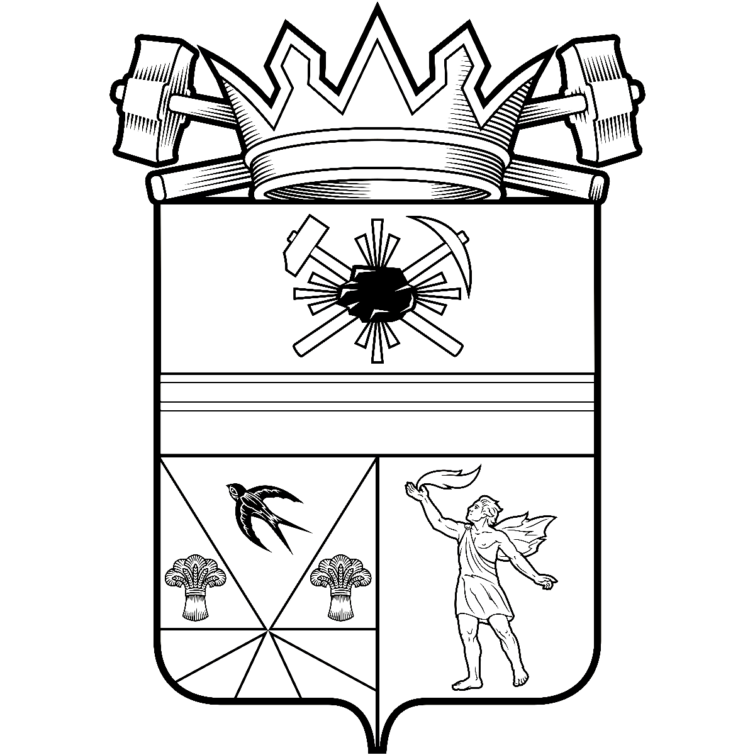

КЕМЕРОВСКАЯ ОБЛАСТЬ – КУЗБАСС

администрация ЛЕНИНСК-КУЗНЕЦКОГО
МУНИЦИПАЛЬНОГО ОКРУГА
постановление
 |  | от | 28.08.2025 | № | 2240
г. Ленинск-Кузнецкий
О внесении изменений в постановление администрации
Ленинск-Кузнецкого муниципального округа от 14.11.2024
№ 2125 «Об утверждении муниципальной программы
Ленинск-Кузнецкого муниципального округа «Повышение
безопасности дорожного движения» на 2025-2027 годы»
В соответствии со статьей 16 Федерального закона от 06.10.2003 № 131-ФЗ «Об общих принципах организации местного самоуправления в Российской Федерации», Уставом муниципального образования Ленинск-Кузнецкий муниципальный округ Кемеровской области – Кузбасса, в целях реализации государственной политики в области обеспечения безопасности дорожного движения, сокращения количества дорожно-транспортных происшествий и снижения ущерба от этих происшествий п о с т а н о в л я ю:
1. Внести изменения в муниципальную программу Ленинск-Кузнецкого муниципального округа «Повышение безопасности дорожного движения» на 2025-2027 годы, утвержденную постановлением администрации Ленинск-Кузнецкого муниципального округа от 14.11.2024 № 2125 «Об утверждении муниципальной программы Ленинск-Кузнецкого муниципального округа «Повышение безопасности дорожного движения» на 2025-2027 годы» (в редакции постановления от 25.02.2025 № 308):
1.1. В паспорте муниципальной программы Ленинск-Кузнецкого муниципального округа «Повышение безопасности дорожного движения» на 2025-2027 годы позицию «Объемы и источники финансирования Программы» изложить в следующей редакции:
«
Объемы и источники финансирования Программы | Общий объем финансирования Программы составит:  2025 год – 26 897,0 тыс. рублей,  2026 год – 35 397,0 тыс. рублей,  2027 год – 15 397,0 тыс. рублей,  по источникам финансирования:  за счет средств бюджета Ленинск-Кузнецкого муниципального округа по годам реализации:  2025 год – 26 897,0 тыс. рублей,  2026 год – 35 397,0 тыс. рублей,  2027 год – 15 397,0 тыс. рублей
».
1.2. Раздел 4 «Ресурсное обеспечение реализации Программы» изложить в следующей редакции:
«4. Ресурсное обеспечение реализации Программы
Финансирование Программы осуществляется за счет средств бюджета Ленинск-Кузнецкого муниципального округа в соответствии с перечнем программных мероприятий.
Общий объем финансирования Программы составляет: 2025 год – 26 897,0 тыс. рублей, 2026 год – 35 397,0 тыс. рублей, 2027 год – 15 397,0 тыс. рублей.».
1.3. Раздел 7 «Программные мероприятия» изложить в новой редакции согласно приложению.
2. Разместить настоящее постановление на официальном сайте в информационно-телекоммуникационной сети «Интернет».
3. Опубликовать настоящее постановление в «Городской газете».
4. Контроль за исполнением постановления возложить на заместителя главы Ленинск-Кузнецкого муниципального округа по жилищно-коммунальному и дорожному комплексу Михайлову О.А.
5. Настоящее постановление вступает в силу после его официального опубликования и действует до 01.01.2026.

Глава Ленинск-Кузнецкого  муниципального округа | Е.В. Никитин

Приложение
к постановлению администрации
Ленинск-Кузнецкого
муниципального округа
от | 28.08.2025 | № | 2240

7. Программные мероприятия

№ п/п | Наименование  программных  мероприятий | Исполнитель  программного мероприятия | Источник  финансирования | в том числе по годам  (тыс. рублей)
 |  |  |  | 2025 | 2026 | 2027
1 | 2 | 3 | 4 | 5 | 6 | 7
 | Муниципальная программа Ленинск-Кузнецкого муниципального округа «Повышение безопасности дорожного движения» на 2025 – 2027 годы |  | всего | 26 897,0 | 35 397,0 | 15 397,0
 |  |  | бюджет  муниципального  округа | 26 897,0 | 35 397,0 | 15 397,0
 |  | Управление  жилищно-коммунального и дорожного комплекса администрации  Ленинск-Кузнецкого  муниципального округа | всего | 26 700,0 | 35 200,0 | 15 200,0
 |  |  | бюджет  муниципального  округа | 26 700,0 | 35 200,0 | 15 200,0
 |  | Управление  образования  администрации  Ленинск-Кузнецкого  муниципального округа | всего | 197,0 | 197,0 | 197,0
 |  |  | бюджет  муниципального  округа | 197,0 | 197,0 | 197,0
1 | Совершенствование системы управления обеспечением безопасности дорожного движения, дорожных условий и внедрение технических средств регулирования дорожного движения на автомобильных дорогах общего пользования | Управление  жилищно-коммунального и дорожного комплекса администрации  Ленинск-Кузнецкого  муниципального округа | всего | 26 700,0 | 35 200,0 | 15 200,0
1 |  |  | бюджет  муниципального  округа | 26 700,0 | 35 200,0 | 15 200,0
1 | 2 | 3 | 4 | 5 | 6 | 7
2 | Формирование законопослушного поведения участников дорожного движения и предупреждение детского дорожно-транспортного травматизма | Управление  образования  администрации  Ленинск-Кузнецкого  муниципального округа | всего | 197,0 | 197,0 | 197,0
2 |  |  | бюджет  муниципального  округа | 197,0 | 197,0 | 197,0
2.1 | Проведение массовых мероприятий по профилактике детского дорожно-транспортного травматизма, создание учебно-методичес-ких и наглядных пособий тематики безопасности дорожного движения | Управление  образования  администрации  Ленинск-Кузнецкого  муниципального округа | бюджет  муниципального  округа | 147,0 | 147,0 | 147,0
2.2 | Строительство, приобретение оборудования и обслуживание детских автогородков | Управление  образования  администрации  Ленинск-Кузнецкого  муниципального округа | бюджет  муниципального  округа | 50,0 | 50,0 | 50,0

Заместитель главы Ленинск-Кузнецкого  муниципального округа по жилищно-коммунальному и дорожному комплексу | О.А. Михайлова

